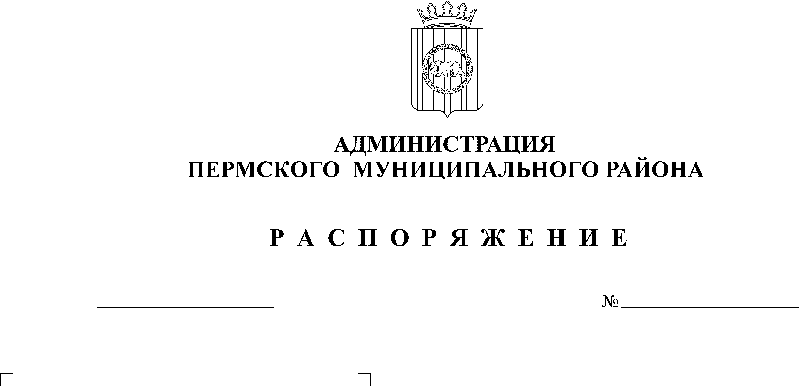
О премировании победителей
04.09.2014
123-р
В соответствии с распоряжением администрации муниципального района от 09.04.2014 № 69-р «О проведении акции по санитарной очистке и благоустройству населенных пунктов Пермского муниципального района» на основании постановления главы администрации муниципального района «Об утверждении положения о порядке проведения акции по санитарной очистке и благоустройству» от 02.07.2008 г. № 1940 и решению рабочей комиссии по проведению акции по санитарной очистке и благоустройству населенных пунктов Пермского района от 15.07.2014г.:
- Начальнику МКУ Управление благоустройством Пермского района А.П. Пересторонину премировать ценными подарками победителей акции за счет средств бюджета Пермского муниципального района предусмотренных на реализацию муниципальной программы «Охрана окружающей среды в Пермском муниципальном районе на 2014 – 2016 годы» в сумме 25 000 рублей:
1 место – Платошинское сельское поселение – 8 000 рублей
2 место - Лобановское сельское поселение – 5 500 рублей
Савинское сельское поселение – 5 500 рублей
- место Юго-Камское сельское поселение – 3 000 рублей
Сылвенское сельское поселение – 3 000 рублей

- Опубликовать итоги акции в районной газете «Нива» и разместить на сайте Пермского муниципального района.
- Контроль исполнения распоряжения возложить на первого заместителя главы администрации Пермского муниципального района В.П. Ваганова.

И.п. главы администрации муниципального
района, первый заместитель главы администрации
муниципального района В.П. Ваганов

